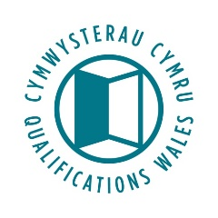
Rhif y Cymhwyster/Qualification number: C00/1185/3
Teitl y Cymhwyster/Qualification title: Agored Cymru Level 3 Diploma in New Born Hearing Screening (Wales)
Yn unol ag Amod D9, pan fydd cymhwyster ar gael yn rhannol yn Gymraeg, rhaid i gorff dyfarnu sicrhau bod y Deunyddiau Ategol canlynol ar gael ar gyfer pob Uned a/neu Gydran sydd ar gael yn Gymraeg:  - yr holl ddeunyddiau asesu i'w cwblhau gan y Dysgwr  - deunyddiau asesu enghreifftiol, lle bo'n berthnasol  - unrhyw ddeunyddiau eraill a wneir yn orfodol gan y corff dyfarnu er mwyn i'r Dysgwr gael y cyfle i ennill yr Uned a/neu’r Gydran. | In line with our Standard Condition D9, where a qualification is made partially available in Welsh, an awarding body must make the following Supporting Materials available for every unit and/or Component that is made available in Welsh:  - all assessment materials to be completed by the Learner  - specimen assessment materials, where applicable  - any other materials that are made mandatory by the awarding body for the Learner to have the opportunity to obtain the unit and/or Component.
Cadarnheir bod y canlynol ar gael yn Gymraeg
The following are confirmed to be available in Welsh
Rhif yr Uned/ Cydran  Unit/Component no. | Teitl yr Uned/Manylion y Cydrannau  Unit title/Details of Components | Rhestrwch bopeth sydd ar gael yn yr Uned/Cydran yn Gymraeg (gan gynnwys unrhyw gynnwys gorfodol)  Please list everything that is available in Welsh for the Unit/Component (including any mandatory content)
GB73CY025 | Mentoring Skills  Sgiliau Mentora | Unit content available in Welsh.

